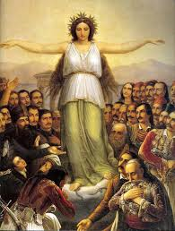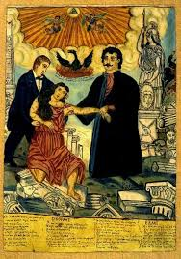******

***Ο Ρόλος των Μ. Δυνάμεων το 1821***

**25η Μαρτίου 1821 – 25η Μαρτίου 2016**

**4ο ΓΕ.Λ. Παλαιού Φαλήρου**

**4ο ΓΕΛ ΠΑΛΑΙΟΥ ΦΑΛΗΡΟΥ**

**24 ΜΑΡΤΙΟΥ 2016**

Η φετινή γιορτή -υπό τη σκιά της κρίσης που μαστίζει τη χώρα μας- είναι αφιερωμένη στα διπλωματικά παιχνίδια και τις λεπτές ισορροπίες που καθόρισαν τη μοίρα της Ελλάδας το 1821, με την ελπίδα να αποτελέσει ένα ισχυρό ερέθισμα και μήνυμα για προβληματισμό και περίσκεψη.

Θα προβληθούν αποσπάσματα από την τηλεοπτική εκπομπή της ΝΕΤ ‘’Η Μηχανή του Χρόνου’’.

Παρουσιάζει η μαθήτρια του Γ3 Χονδρογιάννη Ελευθερία.

Θα ακολουθήσουν παραδοσιακοί χοροί.

Συντονίστριες:

Βιρβιδάκη Αικατερίνη

Γεωργοπούλου Αφροδίτη